سعادة وكيل الجامعة للشوون التعليمية يزور كلية المجتمع
على رأس وفد من مستشاري الوكالة
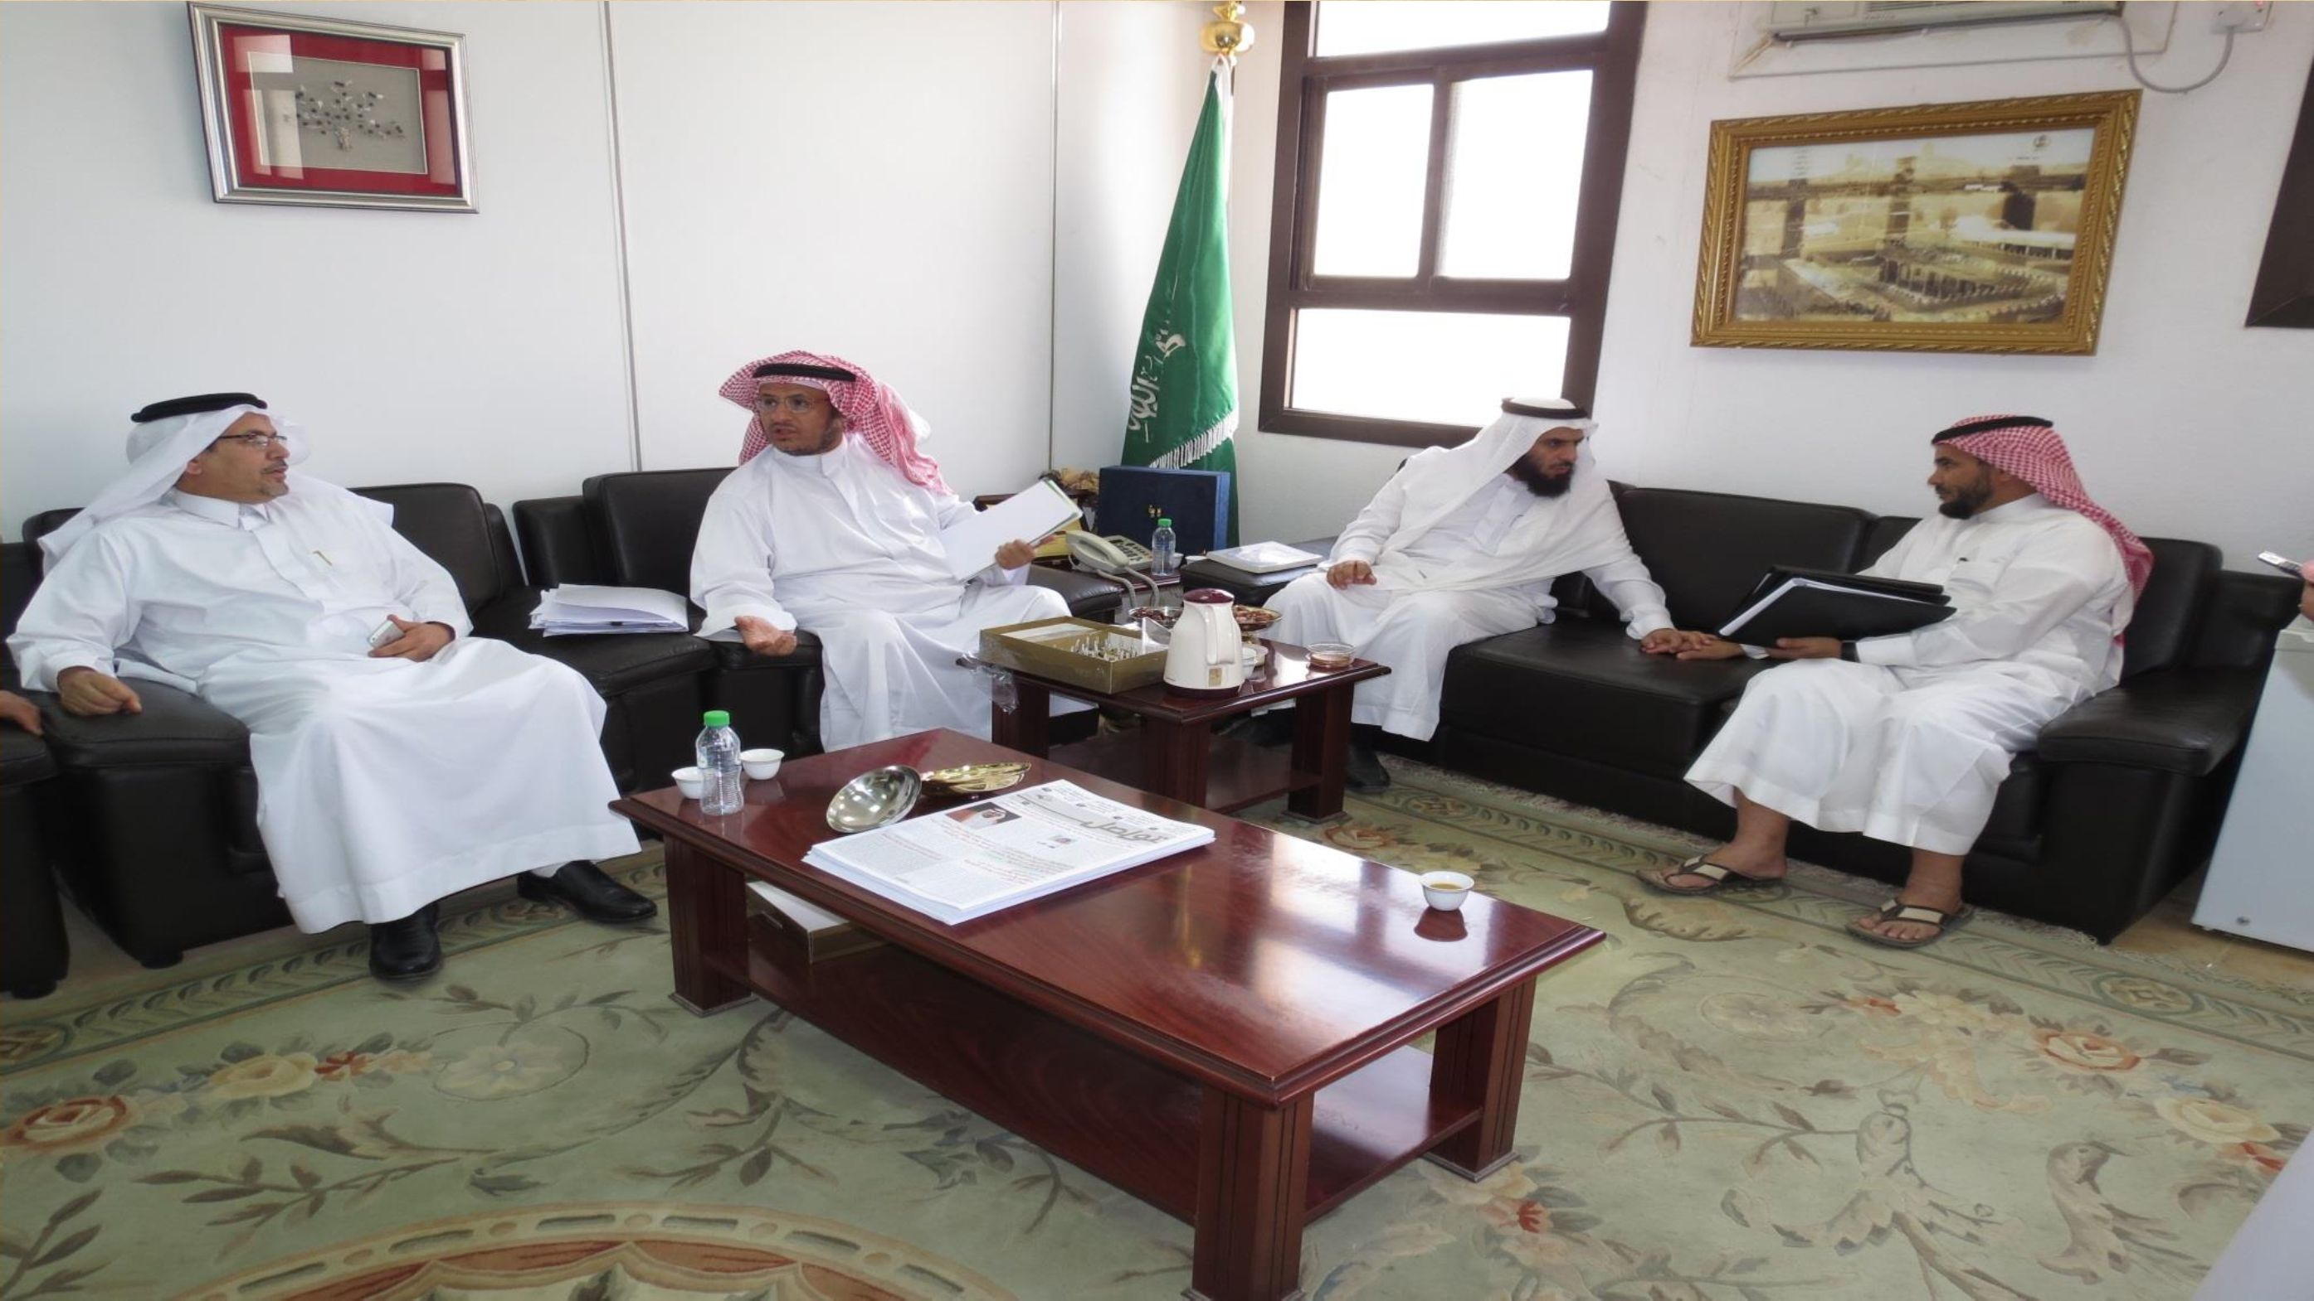

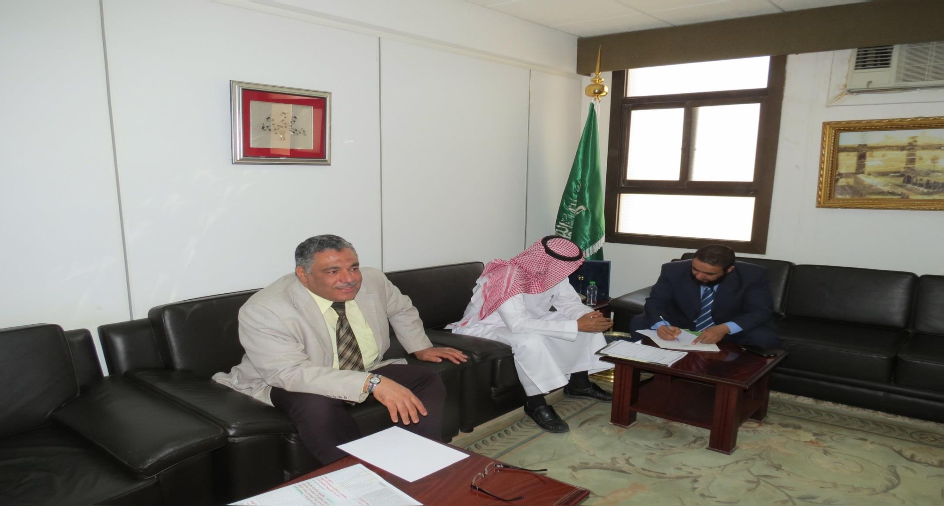

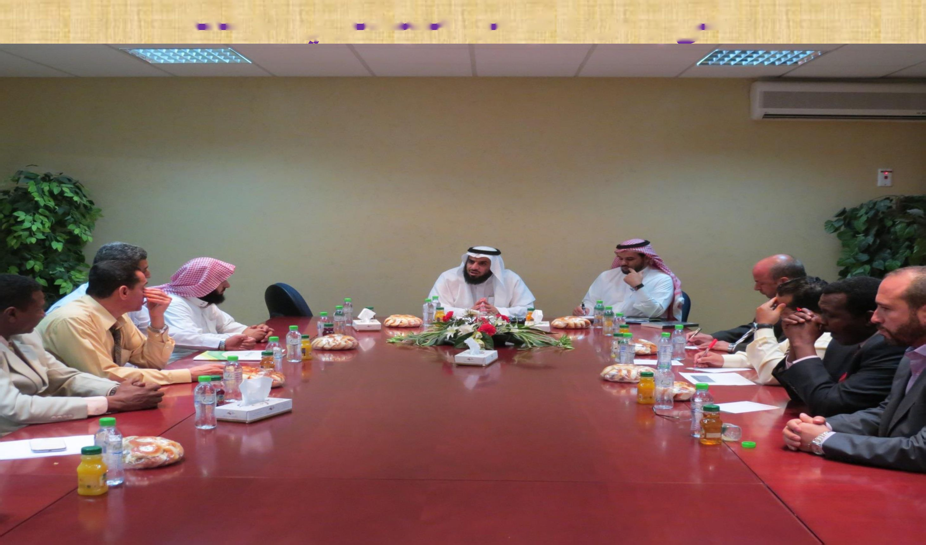
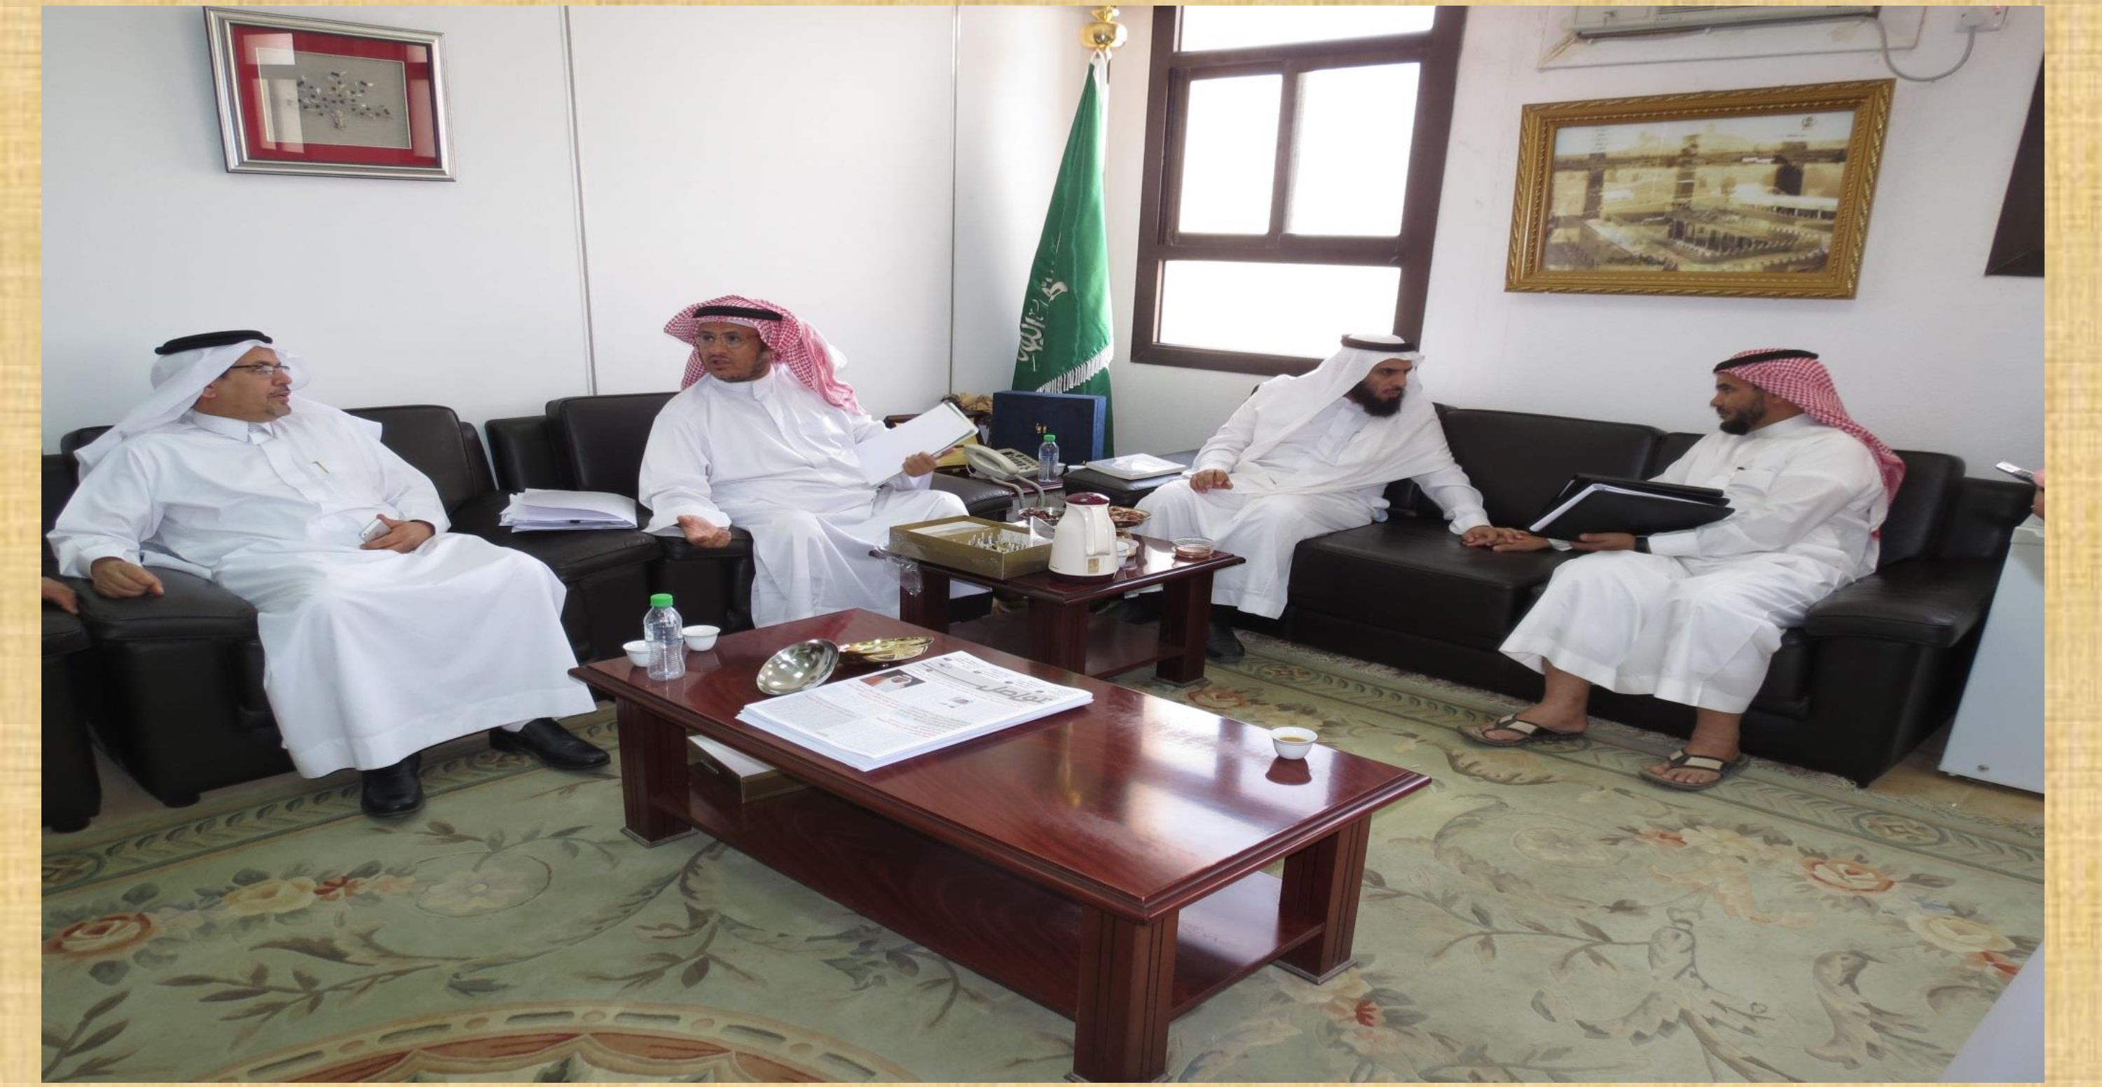
د.خالد العمر ودالصادقيحيى
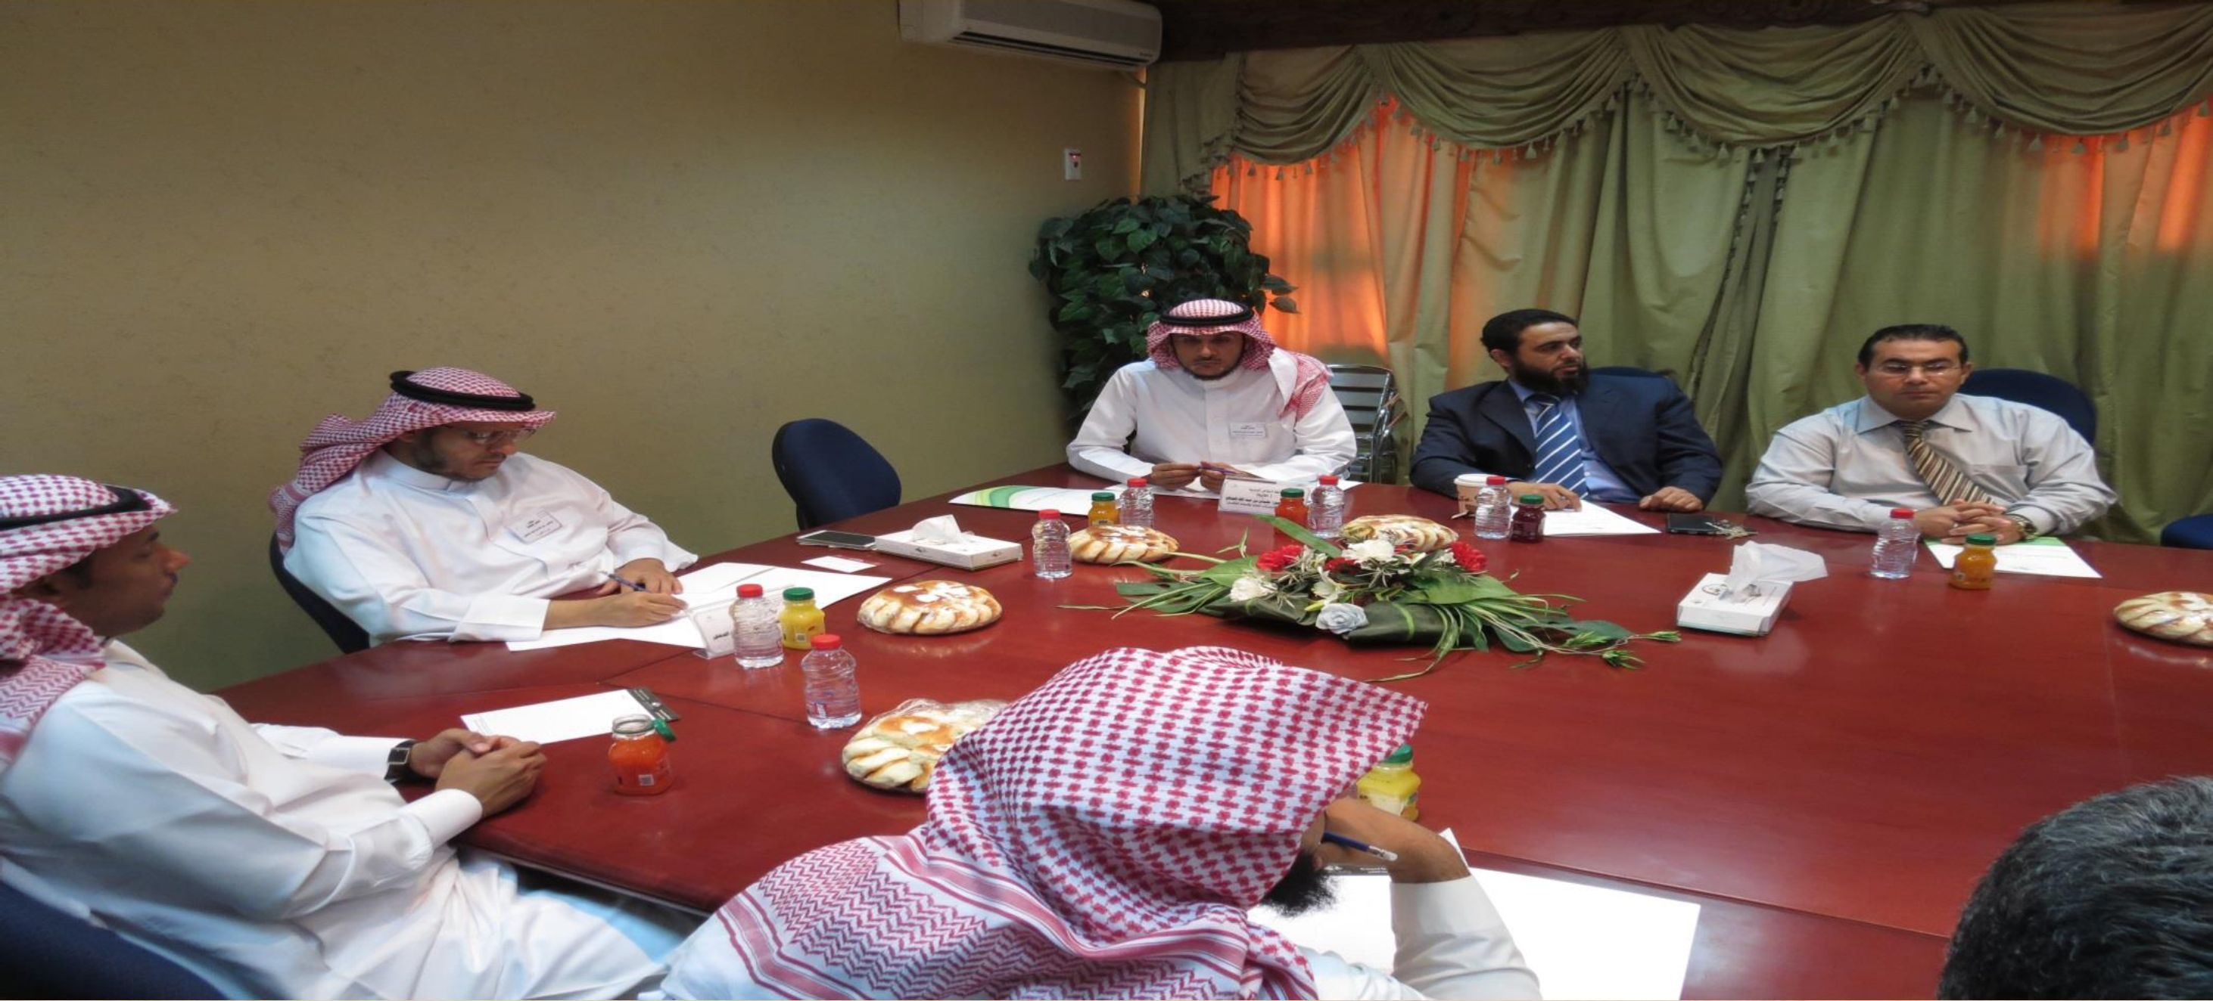

د.خالد العمر ودالصادقيحيى

د.خالد العمر ودالصادقيحيى
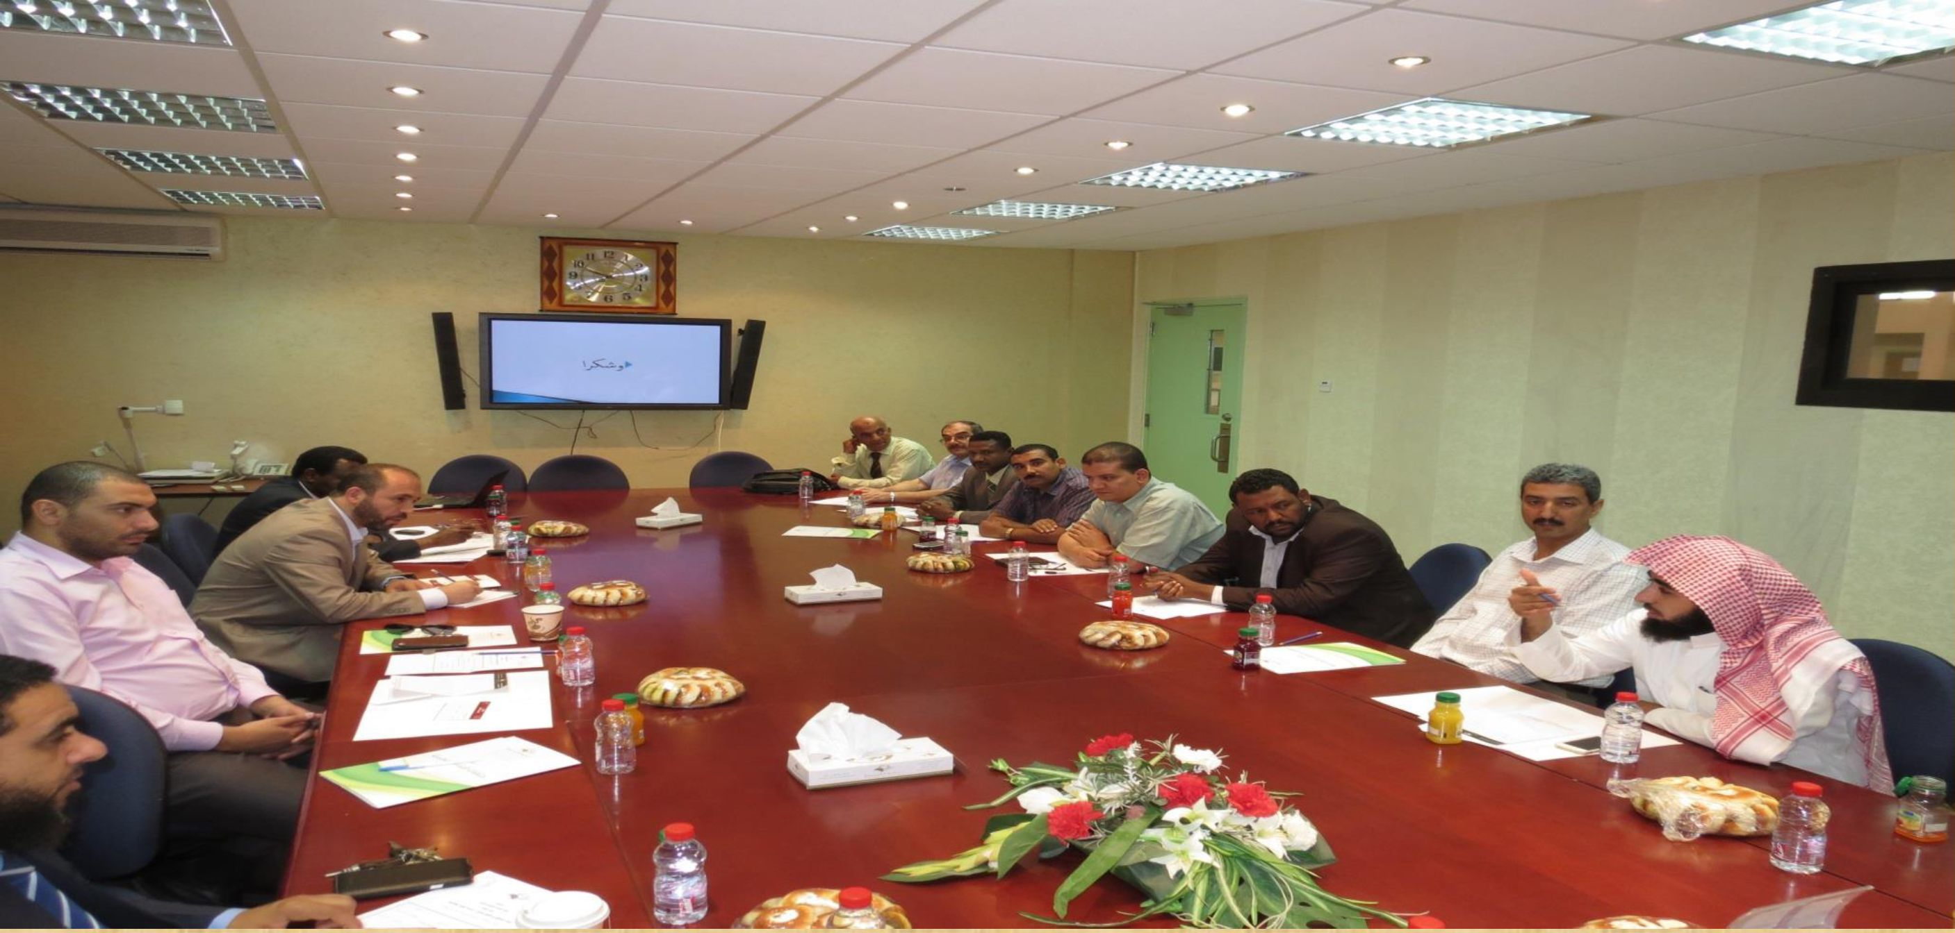

ا_{ء}ءلان
ندعوكم عمادة شؤون الطلاب لحضور دورة عن
«تقوية الذاكرة وطرق الاستنكار »
على مسرح المدينة الجامعية
للأسنان أ.أحمد يس
أمين النشاط الطلابي بكلية المجتمع
يوم ١لأربعا٧/٨/ه١٤٣د
من الساعة الرابعة حتى الثامنة
للتسجيل:٠٥٩٧١٩٥٩٠٣

